PrÉsidence
de la Paris, le 4 juillet 2014
République

NOTE

à Monsieur le Président de la République
----
s/c de Monsieur le Secrétaire General

Objet : actualité opinion / réforme territoriale
Sources : études LH2 / PQR (échantillon de 5500 Français), 2 juillet ; note « Ifop Focus : Les pièges de la réforme territoriale », 3 juillet ; question ouverte du SIG sur les raisons de l’opposition à la réforme territoriale, 28 juin.
⇨ Selon le sondage LH2 mené auprès d’un très large échantillon, 49% se déclarent favorables au nouveau découpage, contre 43% défavorables. La taille de l’échantillon permet pour la première fois une visibilité par région un peu plus solide (même si la taille de l’échantillon dans certaines régions reste faible, en particulier Auvergne, Limousin, Franche-Comté, Alsace et Champagne-Ardenne).
Les Régions les plus hostiles sont le Poitou-Charentes (25% d’opinions favorables), le Centre (29%), la Picardie (28%), la Champagne-Ardenne (33%), le Languedoc-Roussillon (36%), l’Auvergne (39%) et l’Alsace (39%).
La carte ci-joint récapitule les jugements par région.
⇨ Sur la possibilité de disperser les départements composant leurs régions, les habitants des Pays de la Loire (46%), du Centre (46%) et du Poitou-Charentes (43%) se montrent plus favorables.
A l’inverse des Bas-Normands, Alsaciens, Champardennais, Bretons et Centrais qui y sont encore nettement hostiles (entre 23% et 27% d’opinions favorables aux découpages intra-régionaux).
⇨ Les motivations principales du soutien à la réforme restent la nécessité de faire des économies dans les dépenses publiques - là est selon l’Ifop le principal ressort du basculement de l’opinion sur le sujet depuis 2008. La simplification du millefeuille administratif apparaît de plus en plus comme l’une des pistes prioritaires pour réduire les dépenses et les déficits publics.
⇨ Les raisons de l’opposition à la réforme quant à eux (que permet de visualiser le nuage de mots ci-joint) tiennent essentiellement à :
- des interrogations sur son caractère prioritaire (« pourquoi », « intérêt », « problème », « raison »), particulièrement nettes auprès des ouvriers et des employés (risque de diversion) ;
- des doutes sur la réalité des économies générées, qui affaiblissent le sens à cette réforme ;
- et des craintes identitaires (« identité », « perdre », « éloigner »), en particulier dans les milieux ruraux déjà touchés par un sentiment de délaissement ou d’abandon.
⇨ Il faudrait rajouter à ces motifs d’opposition un risque, que fait en particulier ressortir J. Fourquet : celui de la « politisation » de cette réforme. Alors que le niveau de soutien est resté stable dans l’électorat socialiste (il est passé de 76 à 73%), il a nettement reculé dans les rangs du FN (de 50 à 37%) et s’est effondré par les sympathisants de l’UMP (chutant de 62 à 35%).
L’électorat de droite est ainsi passé en quelques mois d’une adhésion de principe, du fait de sa forte sensibilité au thème de la réduction des dépenses publiques, à la désapprobation du projet gouvernemental, motivée par son anti-hollandisme. Toute querelle politique autour de la réforme aggraverait inévitablement cette tendance.
⇨ Enfin l’étude LH2 teste quelques scénarios alternatifs :
- L’hypothèse d’une fusion des deux régions de Normandie avec la Picardie est rejetée par 61% des habitants de ces trois régions (31% y sont favorables).
- Une union entre le Nord-Pas-de- Calais et la Picardie recueillerait 2/3 d’avis favorables (66% contre 40% au mois de mars). Cette évolution importante mesurée en 3 mois pourrait tenir à l’officialisation du projet de fusion avec la Champagne-Ardenne que les Picards rejettent.
- Les Picto-Charentais seraient nettement plus intéressés par une fusion avec la région Aquitaine : 74% des habitants de Poitou-Charentes sont pour cette hypothèse. Les Aquitains ne sont pas hostiles mais plus partagés (52% d’avis favorables, 38% d’avis défavorables).
- Une fusion du Limousin et de l’Aquitaine divise clairement : Si 69% des Limousins seraient pour, seulement 25% des Aquitains l’approuveraient.
- Les Bretons semblent assez peu favorables (41%) au maintien en l’état de leur région (49% souhaitent qu’elle évolue). Deux hypothèses sont testées :
- une fusion des Pays de la Loire dans son intégralité avec la Bretagne recueille 2/3 d’avis favorables (dont 63% pour les Bretons et 67% pour les habitants des Pays de la Loire).
- le rattachement du seul département de Loire-Atlantique à la Bretagne recueille également 2/3 d’avis favorables (67%), également populaire parmi les Bretons que les habitants de Loire-Atlantique.
- Le projet de fusion du Midi-Pyrénées et du Languedoc-Roussillon divise : les habitants de Midi-Pyrénées y sont majoritairement favorables au projet (55%) tandis que ceux du Languedoc-Roussillon sont majoritairement opposés (41%). Mais l’hypothèse d’une fusion Languedoc-Roussillon / PACA n’intéresse pas davantage : seuls 44% en Languedoc-Roussillon et 48% en PACA la souhaiterait.

Adrien ABECASSIS
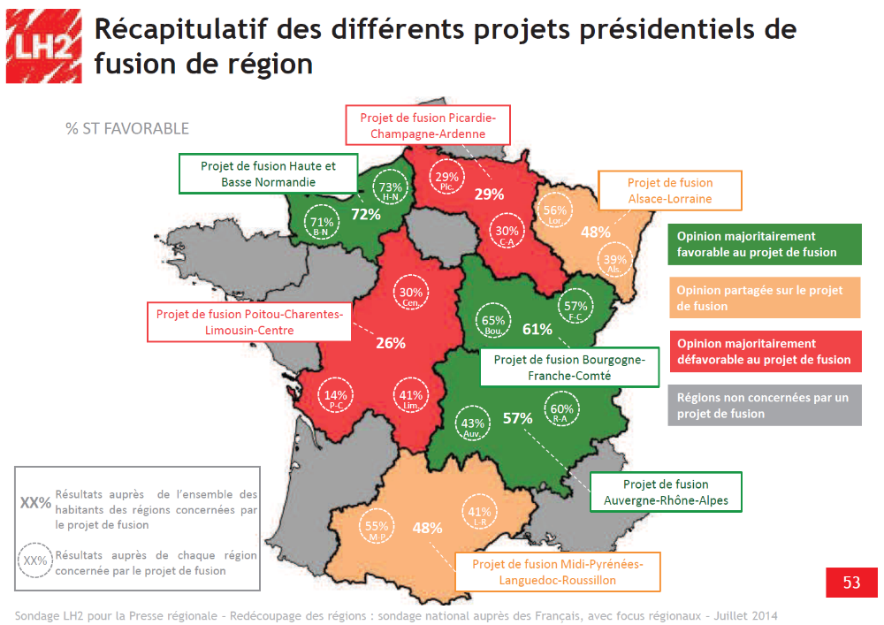
Les raisons de l’opposition à la réforme territoriale



